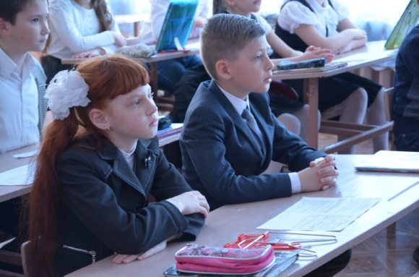

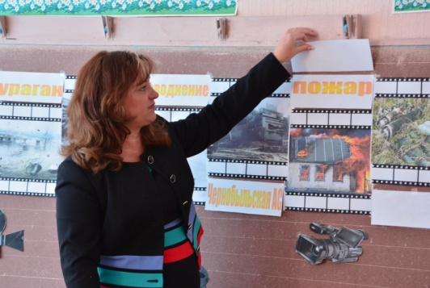

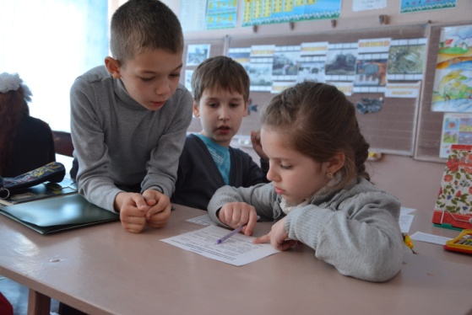

Не навчайте дітей так

як навчали вас,

- вони народились в інші часи...
Актуальність досвіду. У зв'язку з тим, що сучасний етап розвитку освіти в Україні та інших розвинутих країнах Європи переорієнтовано на один з найважливіших концептуальних орієнтирів – на модернізацію системи освіти відповідно до вимог часу, новітніх надбань науки, культури і соціальної практики, саме це змушує освітян пошуку нового змісту, форм, методів і засобів навчання, розгортанню широкої експериментальної роботи, спрямованої на впровадження освітніх інновацій в навчальний процес. Тому досвід роботи за темою впровадження інноваційних технологій на уроках у початковій школі відповідає запитам часу, є затребуваним і актуальним.
Дійсно, традиційні педагогічні засоби виховання, змісту й організації навчально-виховного процесу все частіше не спрацьовують. Через невідповідність темпів і характеру соціальних та педагогічних процесів виникають кризові явища в педагогіці.
Тому у сучасному середовищі рівень освіти, її вплив на особистісній розвиток дитини, значною мірою залежатиме від результативності запровадження технологій навчання, що ґрунтуються на нових методологічних засадах, сучасних дидактичних принципах та психолого-педагогічних теоріях, які розвивають діяльнісний підхід до навчання.
Авторський підхід запровадження досвіду по-перше базується на розумінні ролі сучасного учителя, як одного з партнерів у навчальному процесі, адже просто необхідно залучати всіх учнів до активного одержання знань, до творчої діяльності. Тому доповнення традиційних методів та прийомів роботи інноваційними дає значно кращий результат: активізує мислення, мотивує навчання, заохочує самовираження учнів.
Отже, потрібно крок за кроком переборюючи власну інертність і неготовність освітнього середовища до сприйняття інновацій, долати шлях від орієнтації на предметні знання до оволодіння надпредметними уміннями, формуючи, так чином, в учня внутрішню готовність прийняття рішень, застосування набутих знань у будь-яких ситуаціях. І головною дійовою особою у цьому процесі стає учень
По друге, на науковій основі розробок дослідників проблем педагогічної інноватики (О. Арламов, М. Бургін, В. Журавльов, Н. Юсуфбекова, А. Ніколс та ін.), які в своїх роботах намагаються співвіднести поняття нового у педагогіці з такими характеристиками, як корисне, прогресивне, позитивне, сучасне, передове.
Рушійною силою інноваційної діяльності є педагог як творча особистість, оскільки суб'єктивний чинник є вирішальним під час пошуку, розробки, упровадження і поширення нових ідей. Творчий викладач, учитель, вихователь має широкі можливості і необмежене поле для інноваційної діяльності, оскільки на практиці може експериментувати і переконуватися в ефективності методик навчання, коригувати їх, здійснювати докладну структуризацію досліджень навчально-виховного процесу, пропонувати нові технології та методи навчання. Основна умова такої діяльності - інноваційний потенціал педагога.

Провідна ідея досвіду:
У процесі навчання вчитель закладає не тільки фундамент знань, а й формує світогляд, характер учнів, їх ставлення до людей, до країни; виховує почуття дружби, доброти, милосердя, любові до природи. У своїй роботі я опираюся на педагогічні ідеї В.О.Сухомлинського, широко використовую концептуальні основи його гуманістичної педагогіки.
Прагну зробити навчання не простішим, а зрозумілішим.
Сутність досвіду полягає в особливостях проектування педагогічного процесу, який базується на основі раціонального поєднання елементів інноваційних технологій, традиційних засобів навчання та розвитку особистості.
Одним із найголовніших завдань на кожному моєму уроці стає розвиток у дитини гнучкості мислення. А для цього треба перетворити кожен урок на урок мислення-спілкування, де істина постає як суперечка про істину, як діалог. Під час такого діалогу важливо навчити кожну дитину розмірковувати, гнучко підходити до розв’язання проблем, знаходити нові, оригінальні рішення, для того, щоб відчути задоволення від навчання.
Тому провідною ідеєю досвіду є оновлення освіти, пріоритет віддається розвитку особистості дитини, вирішальна роль відводиться діяльнісному підходу до формування компетентного молодшого школяра.
Кінцевим результатом своєї діяльності вважаю впровадження в практику роботи наступних складових:
а) підвищену адаптивну здатність учнів;
б) взаємне прагнення учнів у спільному розвитку, коли кожен сприймає себе як джерело розвитку для інших і інших як джерело свого розвитку;
в) як результат всього – підвищення якості знань та ідентифікування себе з українцем.

Технологія досвіду:
Значущість пропонованого досвіду полягає в тому, що у традиційну класно-урочну систему впроваджуються новітні інноваційні технології, серед яких метод проектів з використанням ІКТ. Цей метод будується на засадах гуманістичної педагогіки, де у центрі навчального процесу перебуває дитина з її особливостями, інтересами, потребами.
Поєднання пізнавальної, дослідницької та перетворювальної діяльності підвищує рівень навчальних досягнень молодших школярів, дає змогу реалізувати себе учням з різними здібностями. Кожен мій вихованець працює, усвідомлюючи, навіщо йому отримані знання і де він може їх застосувати. А я прагну знайти розумний баланс між академічними і прагматичними знаннями, уміннями та навичками. Навчальний проект для учнів – це можливість зробити щось самостійно чи з товаришами, це дослідження, яке допомагає виявити і розвинути природні задатки, це нові відкриття та знання. В основі кожного навчального проекту лежить близька й актуальна для учнів проблема, вирішення якої сприяє розвитку пізнавального інтересу, самоствердженню особистості, отриманню задоволення від активної пошукової діяльності.
Учні із зацікавленістю беруть участь у роботі над різними проектами:
«Планети Сонячної системи», «Допоможемо птахам», «Моє генеалогічне дерево», «Дружба поєднує лише добрих людей» та інші.
До інноваційних технологій відноситься інтегроване навчання. Інтеграція – важлива умова сучасної науки й розвитку цивілізації в цілому. Вона сприяє формуванню системного мислення, позитивно – емоційному задоволенню пізнавальних потреб, економному використанню навчального часу. Тому я дуже часто використовую такий метод. Варіанти інтегрованих уроків є різноманітними. Можна інтегрувати не лише два, але навіть три, чотири, п’ять предметів на одному або декількох уроках. Але не можна забувати, що в основі інтегрованих уроків повинна бути близькість змісту основних тем різних предметів, їх гармонійне комплексне взаємопроникнення.
Це такі уроки як:
«Складання тексту за опорними словами «Осінь у лісі» (уроки української мови та літературного читання)» та інші.
Проводила тематичний день на тему «Сонячна система» (природознавство, математика, російська мова)
Ефективними формами роботи щодо засвоєнню навчального матеріалу є проведення уроків-квестів, зустрічей, практикумів, тренінгів.
Привчаю дітей до самоконтролю і взаємоконтролю. Практикую різні форми оцінювання знань, умінь і навичок учнів. До оцінювання знань я часто залучаю учнів, що сприяє підвищенню їх активності.
Працюючи над вирішенням цієї проблеми не можу не звернути увагу і на позакласну роботу. Це виховні заходи: «Посвята у школярі», «Свято Букварика», «День мами», «Літературний КВК»; позакласні заходи: тиждень початкових класів, акція «Збережи ялинку» та ін. Позакласні заходи формують у дитини відповідальність і самостійність. Тому під час підготовки до того чи іншого свята пропоную дітям спочатку самим підготувати номери для виступу, а потім продовжуємо готуватися всі разом у колективі. Такий метод, знову ж таки, згуртовує дітей, зближує, виховує ціннісне ставлення до людини як до особистості.
Використовуючи всі ці прийоми зрозуміла, що не все так легко, як здається. Над цією роботою треба добре працювати, кожен крок треба обміркувати, звернути увагу на кожного з учасників навчально-виховного процесу, кожному дати правильну пораду, до кожної дитини знайти індивідуальний підхід. Напрацювавши певний досвід, провела декілька відкритих уроків:
Природознавсво - «Птахи. Піклування птахів про своє потомство»
Математика – «Множення двоцифрового числа на одноцифрове»
Виступала на шкільних та міських методичних обїєднаннях, педрадах, поділилася зі своїми колегами методами роботи з дітьми. Ці заходи були спрямовані на впровадження інноваційних технологій в початковій освіті.
Отже, кожен з методів навчання в рамках інноваційної технології має певні переваги і недоліки. Ефективність їх застосування визначається специфікою конкретного процесу навчання. Універсальних рекомендацій щодо складу і застосування методів навчання не існує. Я, як педагог, самостійно приймаю рішення про використання того чи іншого методу на основі свого власного досвіду, враховуючи особливості своїх учнів з метою максимальної ефективності процесу навчання.
Використовуючи розглянуті методи навчання дослідила, що
- активність дітей на уроці виросла на 30%.
- якість знань збільшилася на 20%.
- 29% учні переможці інтернет-конкурсів …
- 80% учнів на уроках швидше сприймають новий матеріал, кожне завдання виконують із задоволенням.
Педагог за покликом душі завжди бачить перед собою кожного учня, як дитину, як майбутнього громадянина держави, як майбутнього професіонала у певній спеціальності.
Вчителю суджено бути пошуковцем, винахідником, а відтак, слід сповна усвідомити сутність змін, які приносить новий час, аби підготувати людину до життя в нинішньому столітті. Від здатності вчителя дати гідну відповідь на виклики ХХІ століття залежатимуть долі мільйонів поки що маленьких українців, та й, власне, майбутнє самої України.
Додатки:
- розробка тематичного дня
- розробки уроків
- сценарій позакласного заходу

